2025年广西高考真题化学试题
学校:___________姓名：___________班级：___________考号：___________

一、单选题
1．大国重器是国之底气。下列关于我国的国之重器叙述正确的是
A．“朱雀二号”运载火箭所用燃料液氧甲烷属于纯净物
B．“中国天眼”的防腐膜所用聚苯乙烯的单体是苯乙烯
C．“$\text{LNG}$船”的液罐所用不锈钢中含量最高的元素是镍
D．“嫦娥六号”所用太阳能电池是将化学能转化为电能
2．下列实验操作规范的是
A | B | C | D
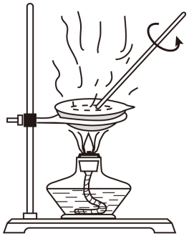 | 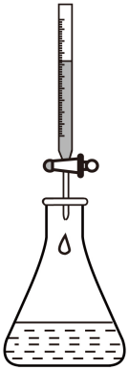 | 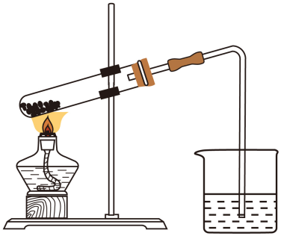 | 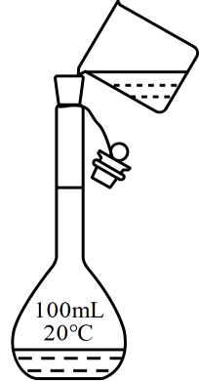
蒸发$\text{NaCl}$溶液 | 量取$25.00\text{ mL NaOH}$溶液 | 加热${\text{NaHCO}}_{3}$固体 | 转移${\text{Na}}_{2}{\text{CO}}_{3}$溶液
A．A B．B C．C D．D
3．虫蚁叮咬时所分泌的蚁酸，会引起肿痛。医用双氧水既可消毒，又可将蚁酸氧化，氧化原理为${\text{H}}_{2}{\text{O}}_{2}+\text{HCOOH}=2{\text{H}}_{2}\text{O}+{\text{CO}}_{2}$。$N_{A}$为阿伏加德罗常数的值，下列说法正确的是
A．$0.1\text{ mol }{\text{H}}_{2}{\text{O}}_{2}$含非极性共价键的数目为$0.1N_{\text{A}}$
B．$\text{pH}=1$的$\text{HCOOH}$溶液中，${\text{H}}^{+}$的数目为$0.1N_{\text{A}}$
C．反应$0.1\text{ mol }{\text{H}}_{2}{\text{O}}_{2}$，转移的电子数目为$0.1N_{\text{A}}$
D．反应$0.1\text{ mol HCOOH}$，标准状况下生成$\text{4}.\text{48 L }{\text{H}}_{2}\text{O}$
阅读材料：硅胶可由原硅酸$\left({\text{H}}_{4}{\text{SiO}}_{4}\right)$脱水缩合制得，如图。硅胶添加无水${\text{CoCl}}_{2}$，呈蓝色；吸水后，因${\text{CoCl}}_{2}$转化为配合物$\left[\text{Co}{\left({\text{H}}_{2}\text{O}\right)}_{4}{\text{Cl}}_{2}\right]⋅2{\text{H}}_{2}\text{O}$而呈粉红色。据此完成下列小题。
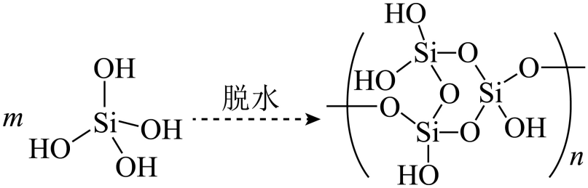
4．下列说法正确的是
A．${\text{Cl}}^{−}$的电子式为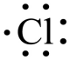 B．${}_{27}^{59}\text{Co}$的中子数为27
C．硅胶中O采取${\text{sp}}^{2}$杂化 D．${\text{SiO}}_{4}^{4−}$的空间结构为正四面体
5．下列有关结构与性质或应用之间的因果关系错误的是
选项 | 结构 | 性质或应用
A | 原硅酸分子中含有多个$−\text{OH}$ | 可脱水制成硅胶
B | 硅胶与${\text{H}}_{2}\text{O}$形成分子间氢键 | 烘干失水后可再用
C | 无水${\text{CoCl}}_{2}$中存在离子键 | ${\text{CoCl}}_{2}$易溶于水
D | 配合物中${\text{Co}}^{2+}$与${\text{H}}_{2}\text{O}、{\text{Cl}}^{−}$配位 | 可使硅胶变色
A．A B．B C．C D．D

6．枫叶所含鞣酸在铁锅中加热后会形成黑色色素，故能用于制作黑色糯米饭。下列有关鞣酸的说法正确的是
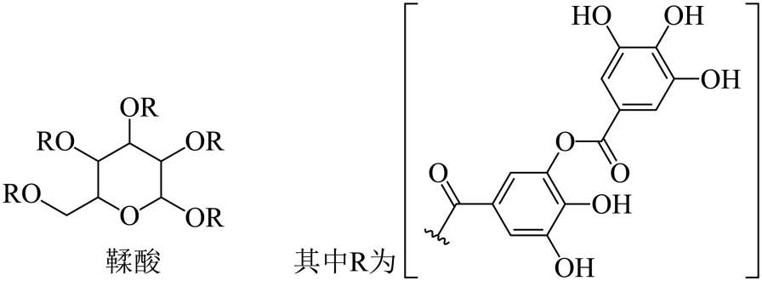
A．属于芳香烃 B．能与溴水反应 C．有4个手性碳原子 D．可与${\text{NaHCO}}_{3}$溶液反应
7．单分子磁体能用于量子信息存储。某单分子磁体含$\text{W}、\text{X}、\text{Y}、\text{Z}$四种元素，其中$\text{W}、\text{X}、\text{Y}$的核外电子数之和为$15,{\text{W}}^{+}$离子半径最小，基态X原子的s能级电子数是p能级的2倍，Z的某种氧化物是实验室制取氯气的原料之一。下列说法正确的是
A．第一电离能：$\text{Y}>\text{Z}$ B．简单氢化物的稳定性：$\text{X}>\text{Y}$
C．电负性：$\text{W}>\text{X}$ D．基态Z原子的电子排布式：$[\text{Ar}]3{\text{d}}^{6}4{\text{s}}^{1}$
8．不同含硫物质间可相互转化。下列离子方程式书写正确的是
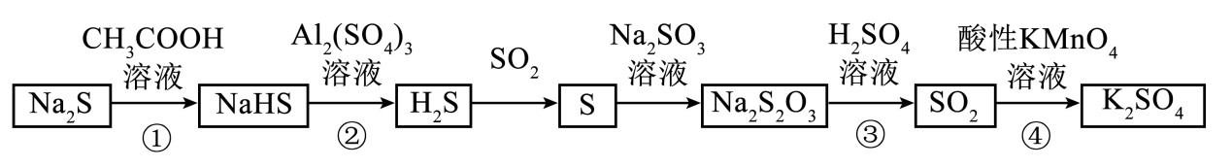
A．反应①：${\text{S}}^{2−}+{\text{H}}^{+}={\text{HS}}^{−}$
B．反应②：$4{\text{HS}}^{−}+{\text{Al}}^{3+}+4{\text{H}}_{2}\text{O}={\left[\text{Al}{(\text{OH})}_{4}\right]}^{−}+4{\text{H}}_{2}\text{S}↑$
C．反应③：${\text{S}}_{2}{\text{O}}_{3}^{2−}+2{\text{H}}^{+}=\text{S}↓+{\text{SO}}_{2}↑+{\text{H}}_{2}\text{O}$
D．反应④：${\text{SO}}_{2}+2{\text{MnO}}_{4}^{−}+4{\text{H}}^{+}={\text{SO}}_{4}^{2−}+2{\text{Mn}}^{2+}+2{\text{H}}_{2}\text{O}$
9．某种氨基喹啉衍生物$(\text{M})$合成反应的可能历程如图，$E_{\text{a}}$表示活化能$\left(\text{kJ}⋅{\text{mol}}^{−1}\right)$。下列说法错误的是
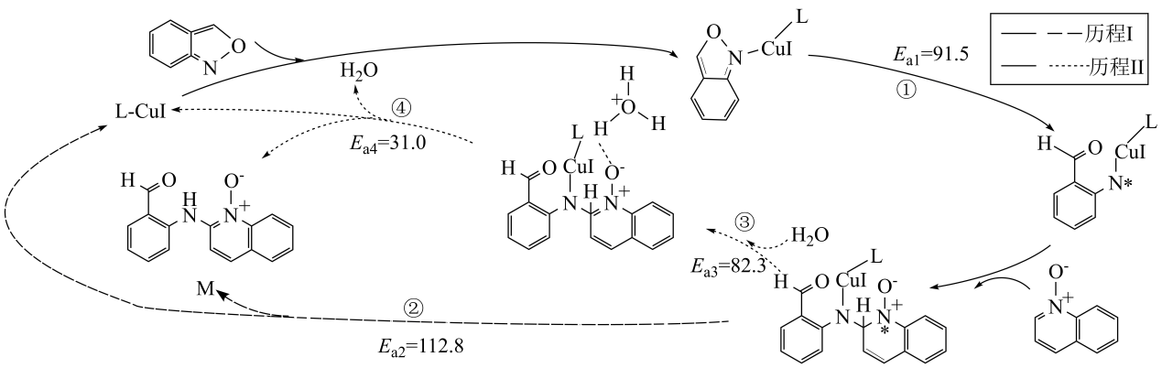
A．$\text{L}−\text{CuI}$是反应的催化剂 B．步骤①发生了$\text{N}−\text{O}$键断裂
C．反应速率：历程$\text{II}>$历程I D．反应热：历程$\text{II}>$历程I
10．为探究不同浓度${\text{HNO}}_{3}$被$\text{Fe}$还原的产物，进行如下实验。下列说法错误的是
装置 | 实验 | ${\text{HNO}}_{3}$溶液的浓度 | 步骤与现象
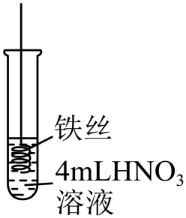 | ① | $$12\text{ mol}⋅{\text{L}}^{−1}$$ | 铁丝表面有气泡产生，溶液变为黄色；取出铁丝 | 液面上方出现红棕色气体
 | ② | $$4\text{ mol}⋅{\text{L}}^{−1}$$ | 铁丝表面有气泡产生，溶液变为黄色；取出铁丝 | 试管口出现红棕色气体
 | ③ | $$0.5\text{ mol}⋅{\text{L}}^{−1}$$ | 铁丝表面有气泡产生，溶液变为黄色；取出铁丝 | 无明显红棕色气体；取少量上层溶液，加入足量$\text{NaOH}$溶液，加热，产生能使湿润红色石蕊试纸变蓝的气体
A．①中溶液变为黄色，可能是${\text{NO}}_{2}$溶于溶液
B．“试管口出现红棕色气体”说明②中的${\text{HNO}}_{3}$被$\text{Fe}$还原为${\text{NO}}_{2}$
C．③中无明显红棕色气体，可能是生成了${\text{N}}_{2}$
D．“石蕊试纸变蓝”说明③中有${\text{HNO}}_{3}$被$\text{Fe}$还原为${\text{NH}}_{4}^{+}$
11．大型发电机的定子线圈由空芯铜导线缠绕制成。发电机运行时，需向铜导线的空芯通冷水降温，铜导线内壁因发生电化学反应生成${\text{Cu}}_{2}\text{O}$层。一段时间后，${\text{Cu}}_{2}\text{O}$表面产生的沉积物会造成堵塞，空芯铜导线截面如图。下列说法错误的是
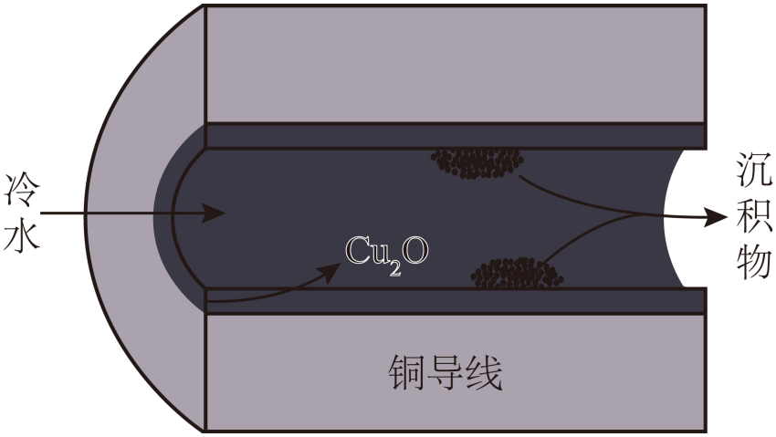
A．${\text{Cu}}_{2}\text{O}$层对铜导线起保护作用
B．正极生成${\text{Cu}}_{2}\text{O}$的电极反应式为$4{\text{Cu}}^{+}+{\text{O}}_{2}+4{\text{e}}^{−}=2{\text{Cu}}_{2}\text{O}$
C．沉积物的成分可能有$\text{CuO}、{\text{Cu}}_{2}{(\text{OH})}_{2}{\text{CO}}_{3}$
D．腐蚀最严重的区域是沉积物最多之处
12．$\text{Mg}−\text{Z}$型晶态半导体材料由$\text{Mg}$与碳族元素$(\text{Z})$形成，其立方晶胞结构如图。已知：晶胞参数$a(\text{Mg}−\text{Si})=634\text{ pm},a(\text{Mg}−\text{Ge})=639\text{ pm}$。下列说法正确的是
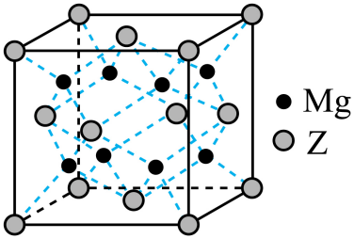
A．与Z紧邻的$\text{Mg}$有4个
B．晶胞内$\text{Mg}$之间最近的距离为$\frac{\sqrt{2}}{2}a$
C．晶胞密度：$ρ(\text{Mg}−\text{Ge})>ρ(\text{Mg}−\text{Si})$
D．若$\text{Mg}−\text{Sn}$晶胞顶点$\text{Sn}$替换为$\text{Ge}$，则$\frac{n(\text{Sn})}{n(\text{Ge})}=\frac{1}{3}$
13．常温下，浓度均为$1×{10}^{−3}\text{ mol}⋅{\text{L}}^{−1}$的$\text{HClO}$和${\text{ClO}}_{2}^{−}$混合溶液体系，存在竞争反应：
I．$\text{HClO}+2{\text{ClO}}_{2}^{−}+{\text{H}}^{+}⇌2{\text{ClO}}_{2}+{\text{Cl}}^{−}+{\text{H}}_{2}\text{O}$
II．$\text{HClO}+{\text{ClO}}_{2}^{−}⇌{\text{ClO}}_{3}^{−}+{\text{Cl}}^{−}+{\text{H}}^{+}$
初始$\text{pH}=2.5$的条件下，含氯微粒的浓度随时间的变化曲线如图（忽略其他反应）。下列说法正确的是
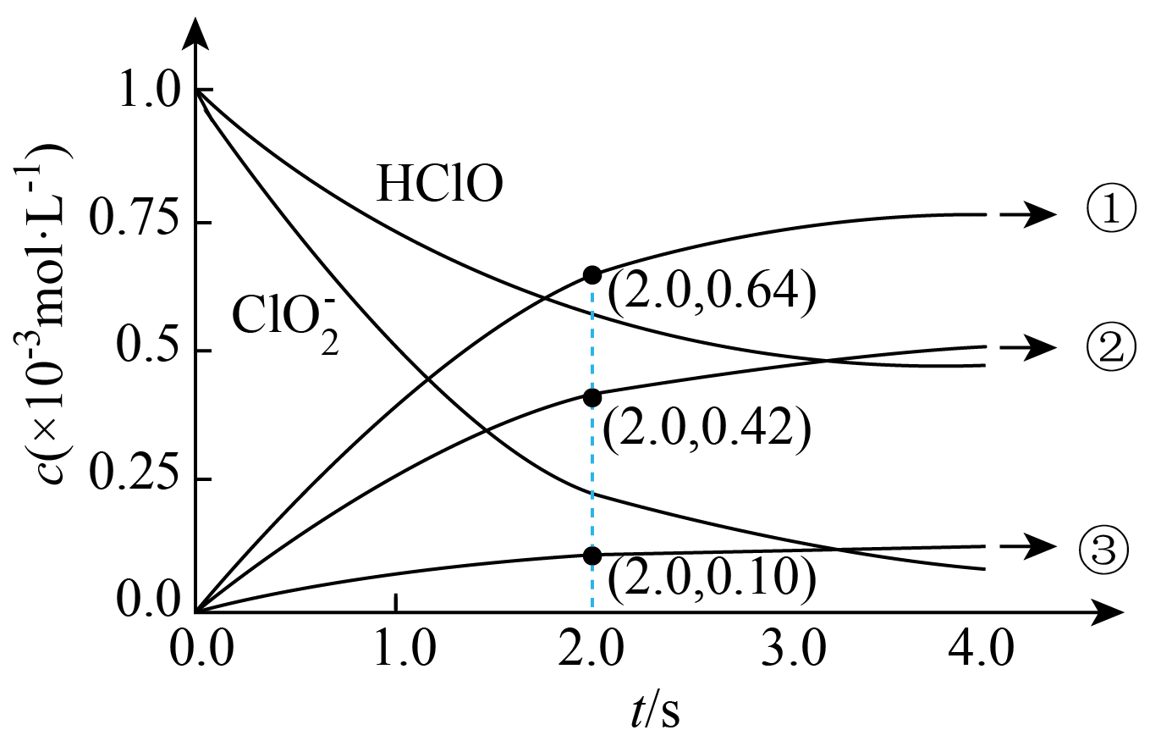
A．曲线②表示的微粒为${\text{ClO}}_{3}^{−}$
B．$0\sim 2.0\text{ s}$内，$c\left({\text{H}}^{+}\right)$逐渐减小
C．$0\sim 2.0\text{ s}$内，$v(\text{HClO})=2.9×{10}^{−4}\text{ mol}⋅{\text{L}}^{−1}⋅{\text{s}}^{−1}$
D．体系中$v_{正}(\text{HClO}):v_{逆}\left({\text{ClO}}_{2}\right)=1:2$时，反应I达到平衡状态
14．常温下，用$0.1000\text{ mol}⋅{\text{L}}^{−1}\text{ NaOH}$溶液以相同滴速分别滴定下列两种等体积溶液：
I．硫酸酸化的$0.02\text{ mol}⋅{\text{L}}^{−1} {\text{FeSO}}_{4}$溶液
Ⅱ．盐酸酸化的$0.02\text{ mol}⋅{\text{L}}^{−1} {\text{FeCl}}_{3}$溶液
$\text{pH}$随滴定时间变化的滴定曲线如图。已知：$K_{\text{sp}}\left[\text{Fe}{(\text{OH})}_{2}\right]={10}^{−16.3}$，$K_{\text{sp}}\left[\text{Fe}{(\text{OH})}_{3}\right]={10}^{−38.6}$；溶液中某离子的浓度$≤{10}^{−5}\text{ mol}⋅{\text{L}}^{−1}$时，可认为该离子沉淀完全。下列说法错误的是
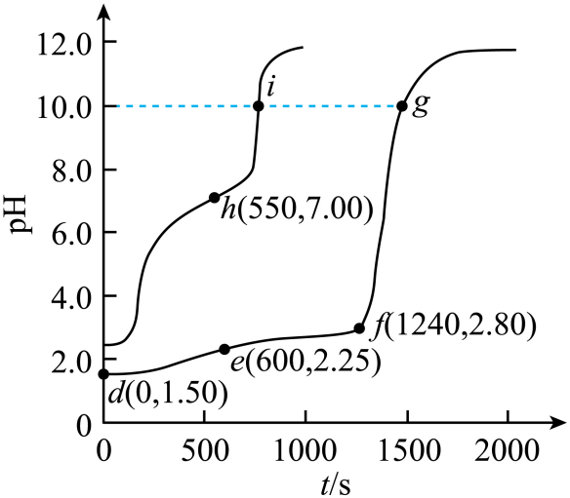
A．d点水电离的$c\left({\text{H}}^{+}\right)>{10}^{−12.5}\text{ mol}⋅{\text{L}}^{−1}$
B．Ⅱ中${\text{Fe}}^{3+}$恰好完全沉淀的点为f点
C．I中出现沉淀时的$\text{pH}$低于理论值，说明${\text{Fe}}^{2+}$被氧化
D．g点的$c\left({\text{Fe}}^{3+}\right)$大于i点的$c\left({\text{Fe}}^{3+}\right)$

二、解答题
15．$\text{HBr}$和${\text{MgBr}}_{2}$广泛应用于精细化工领域。回答下列问题：
I．制备无水$\text{HBr}$
实验室用${\text{H}}_{2}$和${\text{Br}}_{2}$制备无水$\text{HBr}$的装置（省略夹持仪器）如图。
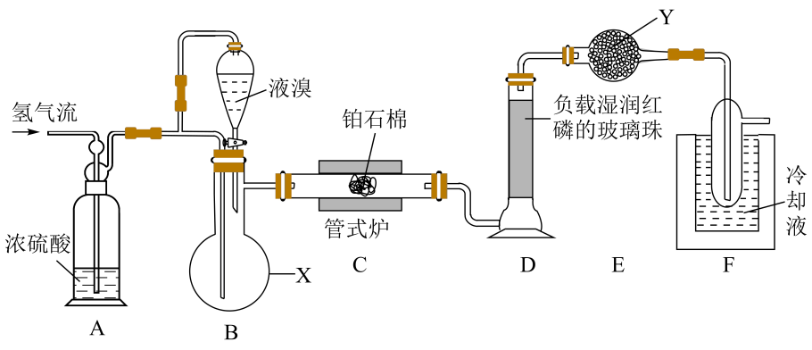
已知：${\text{PBr}}_{3}$极易水解
(1)按上图连接仪器进行实验，正确的操作顺序是 （填标号）。
①通入氢气流 ②收集$\text{HBr}$ ③管式炉加热 ④打开活塞，滴加液溴
(2)装置A的作用是 。
(3)仪器X的名称为 。
(4)装置D中，用湿润红磷的目的是 （用化学方程式表示）。
(5)仪器Y中盛装的试剂是 （填标号）。
a．$\text{CaO}$ b．${\text{CaCl}}_{\text{2}}$ c．$\text{KOH}$ d．${\text{KNO}}_{\text{3}}$
(6)整套实验装置的不足之处是 。
Ⅱ．制备无水MgBr₂
(7)尝试直接加热${\text{MgBr}}_{2}⋅6{\text{H}}_{2}\text{O}\left(M_{\text{r}}=292\right)$制备无水${\text{MgBr}}_{2}$。当加热至$460°\text{C}$，失重后固体残渣质量为原化合物质量的$\text{30.7\%}$。经分析该固体残渣为${\text{Mg}}_{x}{(\text{OH})}_{y}{\text{Br}}_{z}$，则$x:y:z=$ （$x、y、z$均为正整数）。继续加热，最终得到$\text{MgO}$。据以上结果判断，欲从${\text{MgBr}}_{2}⋅6{\text{H}}_{2}\text{O}$获得无水${\text{MgBr}}_{2}$，应采用的措施是 。
16．回收实验室废弃物可实现资源的有效利用。从AgI催化剂废料(含Ag₂O杂质)中回收Ag和I₂的流程如下。
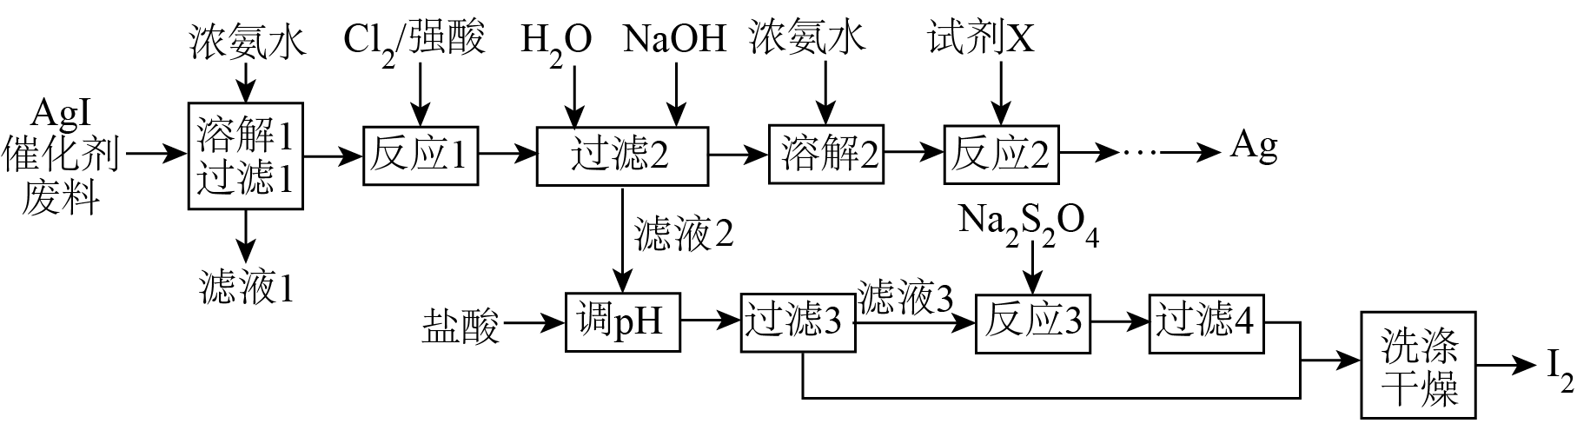
已知：IO⁻在碱性条件下易歧化成I⁻和${\text{IO}}_{\text{3}}^{\text{-}}$。
回答下列问题：
(1)“溶解1”浓氨水不能溶解AgI的原因是 。“滤液1”中的主要阳离子有 （填化学式）。
(2)“反应1”生成ICl的化学方程式为 。
(3)“试剂X”可选用 （填标号）。
a．葡萄糖 b．Al c．Na₂O₂ d．H₂SO₄
(4)“调pH”至弱酸性的主要目的是 （用离子方程式表示）。
(5)若“滤液3”中含有0.3 mol${\text{IO}}_{\text{3}}^{\text{-}}$，“反应3”至少需加入Na₂S₂O₄的物质的量为 mol。
(6)将得到的I₂进一步纯化，可采用的方法是 。不考虑操作和反应损失，该流程回收Ag的量低于预期，主要原因是 。
17．尿素$\left[\text{CO}{\left({\text{NH}}_{2}\right)}_{2}\right]$为农业生产常用氮肥。回答下列问题：
I．工业合成
(1)${\text{NH}}_{3}$是合成尿素的原料之一，在$30.4\text{ MPa}、\frac{n\left({\text{H}}_{2}\right)}{n\left({\text{N}}_{2}\right)}$下，混合气体以一定流速通过${\text{NH}}_{3}$合成塔。测得出口${\text{NH}}_{3}$含量随反应温度和催化剂粒径的变化曲线如图。$a<b<c$的原因是 。达到最高点后，曲线②下降的原因是 。
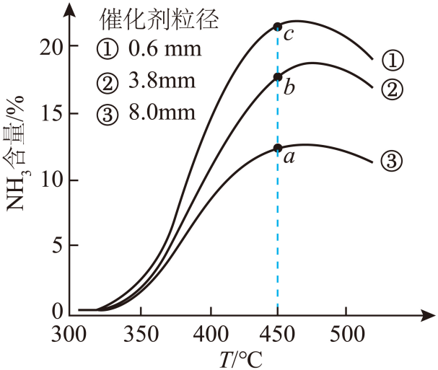
(2)已知：常温下各物质的相对能量如图。
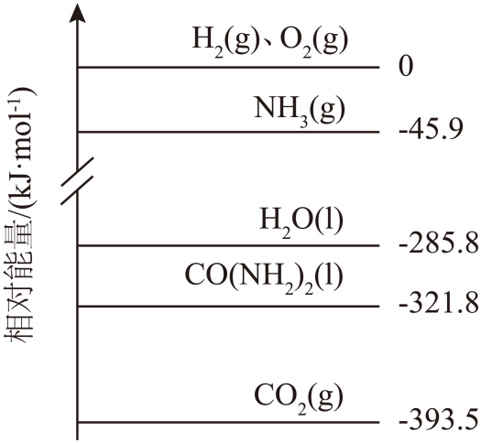
则反应$2{\text{NH}}_{3}(\text{g})+{\text{CO}}_{2}(\text{g})⇌\text{CO}{\left({\text{NH}}_{2}\right)}_{2}(\text{l})+{\text{H}}_{2}\text{O}(\text{l})$的$ΔH=$ $\text{kJ}⋅{\text{mol}}^{−1}$。
(3)模拟工业合成尿素。高温高压下，存在如下液相平衡体系。
主反应：$2{\text{NH}}_{3}(\text{l})+{\text{CO}}_{2}(\text{l})⇌\text{CO}{\left({\text{NH}}_{2}\right)}_{2}(\text{l})+{\text{H}}_{2}\text{O}(\text{l})$
副反应：${\text{NH}}_{3}(\text{l})+{\text{CO}}_{2}(\text{l})+{\text{H}}_{2}\text{O}(\text{l})⇌{\text{NH}}_{4}{\text{HCO}}_{3}(\text{l})$
平衡体系内，部分组分的物质的量分数$x(\text{A})$随初始$\frac{n\left({\text{NH}}_{3}\right)}{n\left({\text{CO}}_{2}\right)}$的变化曲线如图，代表$x\left({\text{NH}}_{3}\right)$的是 （填标号）。$\frac{n\left({\text{NH}}_{3}\right)}{n\left({\text{CO}}_{2}\right)}=2$时，$x\left[\text{CO}{\left({\text{NH}}_{2}\right)}_{2}\right]>x\left({\text{H}}_{2}\text{O}\right)$，随着$\frac{n\left({\text{NH}}_{3}\right)}{n\left({\text{CO}}_{2}\right)}$的增大，$x\left[\text{CO}{\left({\text{NH}}_{2}\right)}_{2}\right]$与$x\left({\text{H}}_{2}\text{O}\right)$趋于一致，原因是 。
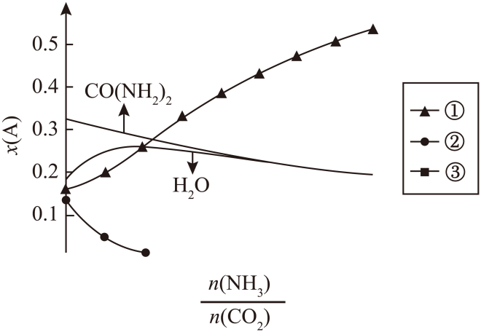
(4)实际生产中，当初始$\frac{n\left({\text{NH}}_{3}\right)}{n\left({\text{CO}}_{2}\right)}=4.5、\frac{n\left({\text{H}}_{2}\text{O}\right)}{n\left({\text{CO}}_{2}\right)}=0.2$时，${\text{CO}}_{2}$的平衡转化率为$80\%,2{\text{NH}}_{3}(1)+{\text{CO}}_{2}(\text{l})⇌\text{CO}{\left({\text{NH}}_{2}\right)}_{2}(\text{l})+{\text{H}}_{2}\text{O}(\text{l})$的平衡常数$K=$ （用物质的量分数代替浓度计算，忽略副反应，保留1位小数）。
Ⅱ．电催化合成
我国科研工作者以污染物$\text{NO}$为氮源，用$\text{ZnO}$纳米片电催化${\text{CO}}_{2}$与$\text{NO}$合成尿素。下图为电催化合成尿素的原理示意图。
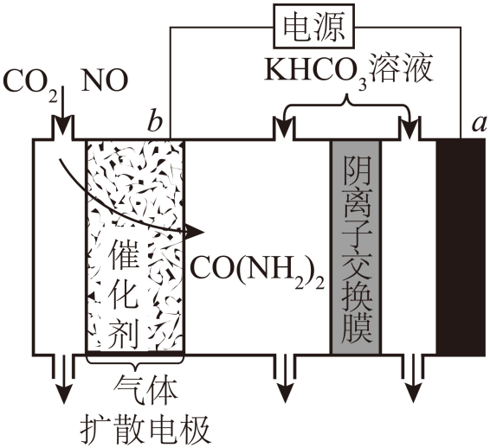
(5)a电极为 极。
(6)b电极发生的电极反应式为 。
18．盐酸恩沙替尼$(\text{J})$是首个由中国企业主导在全球上市的小分子肺癌靶向创新药，其合成路线如下。
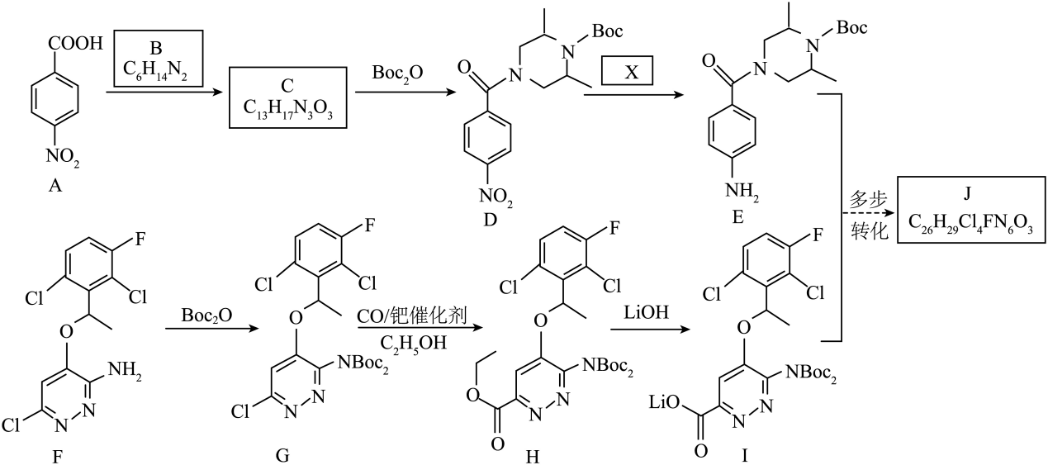
已知：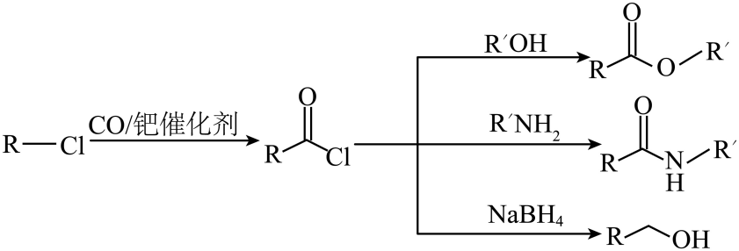
回答下列问题：
(1)A的化学名称是 。B的结构简式为 。
(2)反应条件X可选择 （填标号）。
a．$\text{NaOH}/{\text{C}}_{2}{\text{H}}_{5}\text{OH}$ b．新制$\text{Cu}{(\text{OH})}_{2}$ c．$\text{Fe}/$盐酸
(3)F中含氧官能团的名称是 。H生成I的反应类型为 。
(4)在G转化为H的过程中，加入足量三乙胺$\left[{\left({\text{C}}_{2}{\text{H}}_{5}\right)}_{3}\text{N}\right]$可提高H的产率，而加入足量乙胺$\left({\text{C}}_{2}{\text{H}}_{5}{\text{NH}}_{2}\right)$会降低H的产率。H产率变化的原因是 。
(5)符合下列条件的${\text{Boc}}_{\text{2}}\text{O}$（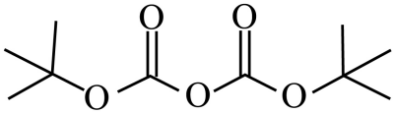）的同分异构体共有 种（不考虑立体异构），其中一种的结构简式为 。
①含4个$−{\text{OCH}}_{3}$ ②含非三元环的环状结构
③核磁共振氢谱显示有2组峰 ④使酸性${\text{KMnO}}_{4}$溶液褪色
(6)据题中信息，以苯为原料，设计合成食品香料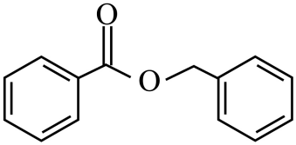的路线 （用流程图表示，其他无机试剂任选）。

《2025年广西高考真题化学试题》参考答案
题号 | 1 | 2 | 3 | 4 | 5 | 6 | 7 | 8 | 9 | 10
答案 | B | A | A | D | C | B | A | C | D | B
题号 | 11 | 12 | 13 | 14
答案 | D | C | B | D

1．B
【详解】A．液氧甲烷含有O₂和CH₄，属于混合物，A错误；
B．聚苯乙烯由苯乙烯单体通过加聚反应生成，因此聚苯乙烯的单体是苯乙烯，B正确；
C．不锈钢以铁为基体，含量最高的元素是铁，镍是合金元素但含量远低于铁，C错误；
D．太阳能电池直接将光能转化为电能，而非化学能转化为电能，D错误；
故答案为B。
2．A
【详解】A．蒸发NaCl溶液时，应使用蒸发皿，用酒精灯加热，并不断用玻璃棒搅拌以防止局部过热导致液滴飞溅，规范操作，A正确；
B．量取25.00mL NaOH溶液需精确到0.01mL，应使用碱式滴定管（因NaOH腐蚀玻璃活塞），图中为酸式滴定，B错误；
C．加热NaHCO₃固体时，试管口应略向下倾斜，防止冷凝水回流炸裂试管，若试管口向上则操作错误，C错误；
D．转移Na₂CO₃溶液至容量瓶时，需用玻璃棒引流，直接倾倒未引流则操作错误，D错误；
故选A。
3．A
【详解】A．H₂O₂分子中含有一个O-O非极性共价键，0.1mol H₂O₂含非极性键数目为0.1N_{A}，A正确；
B．pH=1的HCOOH溶液中，H⁺浓度为0.1mol/L，但未提供溶液体积，无法确定H⁺数目，B错误；
C．H₂O₂作为氧化剂被还原，1mol H₂O₂分子转移2mol电子，0.1mol H₂O₂转移0.2N_{A}电子，C错误；
D．反应生成的H₂O在标准状况下为液态，不能用气体摩尔体积计算体积，D错误；
故选A。
4．D 5．C
【解析】4．
A．Cl⁻核外含有18个电子，电子式应为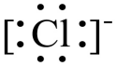，A错误；
B．${}_{27}^{59}\text{Co}$的中子数=质量数-质子数=59-27=32，B错误；
C．硅胶中O与Si形成Si-O键，O原子形成2个单键，且含有2对孤对电子，O的价层电子对数为4，杂化方式为sp³，C错误；
D．${\text{SiO}}_{4}^{4−}$中Si的价层电子对数为$\text{4+}\frac{\text{4+4-4}×\text{2}}{\text{2}}$=4，且不含孤电子对，空间结构为正四面体，D正确；
故选D。
5．A．原硅酸含多个-OH，可通过分子间脱水缩合形成硅胶（Si-O-Si键），因果关系正确，A不符合题意；
B．硅胶表面的-OH可与H₂O形成分子间氢键，烘干后氢键断裂失水可再用，因果关系正确，B不符合题意；
C．存在离子键的化合物不一定易溶于水（如BaSO₄），CoCl₂易溶于水是因其晶格能小于水合能，与“存在离子键”无必然因果关系，C符合题意；
D．Co²⁺与H₂O、Cl⁻配位形成的配合物与无水CoCl₂颜色不同，可以通过改变配体的种类，使硅胶变色，因果关系正确，D不符合题意；
故选C。
6．B
【详解】A．芳香烃仅含C、H元素且含苯环，鞣酸结构中含O（羟基、酯基等），不属于烃，A错误；
B．鞣酸结构中含酚羟基（苯环连-OH），酚羟基邻对位H活泼，能与溴水发生取代反应，B正确；
C．手性碳原子是指与四个各不相同原子或基团相连的碳原子，鞣酸中含有5个手性碳原子，分别为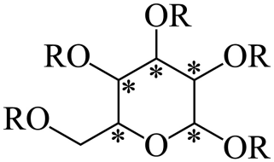，C错误；
D．与NaHCO₃反应需羧基（酸性强于碳酸），鞣酸仅含酚羟基（酸性弱于碳酸），不能与NaHCO₃反应，D错误；
故选B。
7．A
【分析】W⁺离子半径最小，W为H（原子序数1），X的s能级电子数是p的两倍，核外电子排布式1s²2s²2p²满足条件（X为C，原子序数6）， W、X、Y电子数之和为15，得Y的原子序数为8（O），Z的氧化物为MnO₂（实验室制Cl₂的原料），Z为Mn（原子序数25）。
【详解】A．O的原子半径远小于Mn，原子核对外层电子的吸引更强，失去第一个电子需要的能量更多，因此O的第一电离能大于Mn，A正确；
B．非金属性越强，简单氢化物越稳定，O的非金属性强于C，所以简单氢化物的稳定性：Y(O)>X(C)，B错误；
C．电负性是元素的原子在化合物中吸引电子的能力，C的电负性大于H，所以电负性：X(C)>W(H)，C错误；
D．Mn的基态电子排布为$[Ar]3d^{5}4s^{2}$，而非[Ar]3d⁶4s¹，D错误；
故选A。
8．C
【详解】A．反应①中CH₃COOH为弱酸，离子方程式中应保留化学式，正确离子方程式为S²⁻+CH₃COOH=HS⁻+CH₃COO⁻，A错误；
B．反应②中Al³⁺与HS⁻发生双水解反应，生成Al(OH)₃沉淀和H₂S气体，正确离子方程式为Al³⁺+3HS⁻+3H₂O=Al(OH)₃↓+3H₂S↑，B错误；
C．反应③中$S_{2}O_{3}^{2−}$在酸性条件下发生歧化反应生成S、SO₂和H₂O，离子方程式${\text{S}}_{2}{\text{O}}_{3}^{2−}+2{\text{H}}^{+}=\text{S}↓+{\text{SO}}_{2}↑+{\text{H}}_{2}\text{O}$符合守恒原则，C正确；
D．反应④中SO₂与酸性KMnO₄发生氧化还原反应，S元素从+4价升至+6价，Mn元素从+7价降至+2价，得失电子守恒时SO₂与${MnO}_{4}^{−}$系数比应为5:2，正确离子方程式为5SO₂+2${MnO}_{4}^{−}$+2H₂O=5${SO}_{4}^{2−}$+2Mn²⁺+4H⁺，D错误；
故选C。
9．D
【详解】A．由图可知，$\text{L}−\text{CuI}$在反应历程中先被消耗，后又生成，是反应的催化剂，A正确；
B．由图可知，步骤①中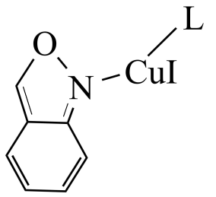转化为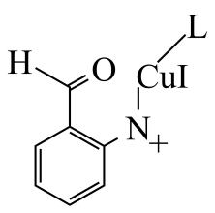，发生了$\text{N}−\text{O}$键断裂，B正确；
C．由图可知，历程I中活化能最大为112.8kJ/mol(决速步)，历程II中活化能最大为91.5kJ/mol(决速步)，活化能越大，反应速率越慢，则反应速率：历程$\text{II}>$历程I，C正确；
D．由图可知，历程$\text{II}$和历程I起始反应物和最终生成物相同，反应热相等，D错误；
故选D。
10．B
【详解】A．①中12mol/L HNO₃溶液为浓硝酸，与铁反应生成NO₂（红棕色气体），NO₂溶于水可能使溶液呈黄色，该说法合理，A正确；
B．②中试管口出现红棕色气体，是因为生成的NO在试管口被O₂氧化为NO₂，说明HNO₃被还原为NO而非NO₂，B错误；
C．③中为0.5mol/L HNO₃溶液为稀硝酸，无红棕色气体说明无NO₂，若生成N₂（无色气体），则不会出现红棕色，该可能性存在，C正确；
D．③中加入NaOH加热产生使石蕊试纸变蓝的气体（NH₃），说明溶液中含${\text{NH}}_{4}^{+}$，即HNO₃被还原为${\text{NH}}_{4}^{+}$，D正确；
故选B。
11．D
【分析】铜导线内壁发生电化学反应生成${\text{Cu}}_{2}\text{O}$层，负极为Cu，电极反应为${\text{Cu-e}}^{−}={\text{Cu}}^{\text{+}}$，正极氧气得电子生成氢氧根离子，${\text{Cu}}^{\text{+}}$与OH⁻生成${\text{Cu}}_{2}\text{O}$，电极反应为$4{\text{Cu}}^{+}+{\text{O}}_{2}+4{\text{e}}^{−}=2{\text{Cu}}_{2}\text{O}$，据此分析；
【详解】A．Cu₂O层为致密的氧化膜，能阻止内部铜与水、氧气进一步接触，对铜导线起保护作用，A正确；
B．由分析得，电极反应式为$4{\text{Cu}}^{+}+{\text{O}}_{2}+4{\text{e}}^{−}=2{\text{Cu}}_{2}\text{O}$，B正确；
C．Cu₂O可被氧化为CuO，或与H₂O、CO₂、O₂反应生成Cu₂(OH)₂CO₃，沉积物成分可能包含二者，C正确；
D．沉积物最多的区域，有较厚的CuO、Cu₂(OH)₂CO₃层覆盖，Cu与冷水、O₂的接触被阻碍，腐蚀速率减慢，D错误；
故选D。
12．C
【详解】A．假设Z形成面心立方结构，每个Z原子周围有8个四面体空隙（填充Mg），故与Z紧邻的Mg有8个，A错误；
B．Mg位于四面体空隙，最近Mg-Mg距离为晶胞边长的$\frac{1}{2}$，晶胞内$\text{Mg}$之间最近的距离为$\frac{a}{2}$，B错误；
C．密度公式$ρ=\frac{4×[2×24+M(Z)]}{N_{A}a^{3}}$，Mg-Ge中M(Z)=73、a=639 pm，计算出ρ(Mg-Ge)=$\frac{484}{N_{A}×{639}^{3}×{10}^{−30}}g/{cm}^{3}$，Mg-Si中M(Z)=28、a=634 pm，计算出ρ(Mg−Si)=$\frac{304}{N_{A}×{634}^{3}×{10}^{−30}}g/{cm}^{3}$，故ρ(Mg−Ge)>ρ(Mg−Si)，C正确；
D．Z（Sn）在晶胞中顶点（8个）和面心（6个），仅替换顶点时，Sn在晶胞中的个数为$6×\frac{1}{2}=3$，Ge在晶胞中的个数为$8×\frac{1}{8}=1$，则$\frac{n(\text{Sn})}{n(\text{Ge})}=\frac{3}{1}$，D错误；
故选C。
13．B
【详解】A．由反应I和II可知，生成物为ClO₂、${ClO}_{3}^{−}$、Cl⁻，根据氯元素守恒及2s时数据，得出c(ClO₂)=0.64×10⁻³mol/L，c(Cl⁻)=0.42×10⁻³mol/L，$c({ClO}_{3}^{−})$=0.10×10⁻³mol/L，故曲线②为Cl⁻，${ClO}_{3}^{−}$为曲线③，A错误；
B．反应I消耗H⁺（0.32×10⁻³mol/L），反应II生成H⁺(0.10×10⁻³mol/L)，总H⁺变化量Δc(H⁺)= -0.22×10⁻³mol/L<0，即H⁺浓度逐渐减小，B正确；
C．0~2s内HClO浓度变化Δc=Δc(Cl⁻)=0.42×10⁻³mol/L，v=$\frac{Δc}{Δt}$=$\frac{0.42×{10}^{−3}}{2}$=2.1×10⁻⁴mol·L⁻¹·s⁻¹，C错误；
D．v_{正}(HClO)为两反应消耗HClO的总速率，v_{逆}(ClO₂)仅为反应I的逆速率，平衡时应满足反应I的v_{正I}(HClO)：v_{逆}(ClO₂)=1:2，而非总v_{正}(HClO)，D错误；
故选B。
14．D
【分析】由$K_{\text{sp}}\left[\text{Fe}{(\text{OH})}_{2}\right]={10}^{−16.3},K_{\text{sp}}\left[\text{Fe}{(\text{OH})}_{3}\right]={10}^{−38.6}$知，${\text{Fe}}^{2+}$完全沉淀时，加入的氢氧化钠量更少，${\text{Fe}}^{3+}$完全沉淀时，加入的氢氧化钠更多，所需要的时间更长，故defg曲线为滴定盐酸酸化的$0.02\text{ mol}⋅{\text{L}}^{−1} {\text{FeCl}}_{3}$溶液曲线，hi曲线为滴定硫酸酸化的 0.02 mol ⋅ L ⁻¹ FeSO₄溶液的曲线。
【详解】A．由图可知，d点为盐酸酸化的$0.02\text{ mol}⋅{\text{L}}^{−1} {\text{FeCl}}_{3}$溶液，pH=1.50，溶液中$c\left({\text{H}}^{\text{+}}\right){\text{=10}}^{\text{-1.5}}\text{mol/L}$，$c\left({\text{OH}}^{\text{-}}\right)={10}^{−12.5}\text{ mol}⋅{\text{L}}^{−1}$，溶液中有部分${\text{Fe}}^{3+}$会水解消耗部分水电离出的${\text{OH}}^{\text{-}}$，故d点水电离的$c\left({\text{H}}^{+}\right)>{10}^{−12.5}\text{ mol}⋅{\text{L}}^{−1}$，故A正确；
B．Ⅱ中${\text{Fe}}^{3+}$完全沉淀时c(${\text{Fe}}^{3+}$)$={10}^{−5}\text{ mol}⋅{\text{L}}^{−1}$，由$K_{\text{sp}}\left[\text{Fe}{(\text{OH})}_{3}\right]={10}^{−38.6}$得$c{\text{(OH}}^{\text{-}}\text{)=}\sqrt[\text{3}]{\frac{{\text{K}}_{\text{sp}}\left[{\text{Fe(OH)}}_{\text{3}}\right]}{c{\text{(Fe}}^{\text{3+}}\text{)}}}$=$\sqrt[3]{\frac{{10}^{−38.6}}{{10}^{−5}}}$=${10}^{−11.2}\text{mol}⋅{\text{L}}^{−1}$，pH=14-11.2=2.80，f点pH=2.80，恰好为${\text{Fe}}^{3+}$完全沉淀点，B正确；
C．Ⅰ中${\text{Fe}}^{2+}$理论开始沉淀时，$c{\text{(OH}}^{\text{-}}\text{)=}\sqrt{\frac{{\text{K}}_{\text{sp}}\left[{\text{Fe(OH)}}_{2}\right]}{c{\text{(Fe}}^{\text{2+}}\text{)}}}$=$\sqrt{\frac{{10}^{−16.3}}{0.02}}$ $≈{10}^{−7.3}\text{mol}⋅{\text{L}}^{−1}$，则 pH≈14-7.3=6.7，若实际沉淀pH低于此值，说明存在更易沉淀的${\text{Fe}}^{3+}$，即${\text{Fe}}^{2+}$被氧化为${\text{Fe}}^{3+}$，C正确；
D．由图可知，g点和i点溶液中铁离子均完全沉淀，均达到沉淀溶解平衡，由$c({Fe}^{3+})=\frac{K_{\text{sp}}[{\text{Fe(OH)}}_{3}]}{c^{3}({\text{OH}}^{−})}$知，$c{\text{(OH}}^{−}\text{)}$越大，$c{\text{(Fe}}^{3+}\text{)}$越小，g点和i点的pH相同，则g点的$c\left({\text{Fe}}^{3+}\right)$等于i点的$c\left({\text{Fe}}^{3+}\right)$， D错误；
故答案选D。
15．(1)①③④②
(2)除去水蒸气；观察气体流速
(3)蒸馏烧瓶
(4)${\text{3Br}}_{\text{2}}{\text{+2P+6H}}_{\text{2}}{\text{O=2H}}_{3}{\text{PO}}_{3}\text{+6HBr}$
(5)b
(6)缺乏尾气处理装置
(7) $\text{2}：\text{3}：\text{1}$ HBr气氛下加热
【分析】先通入H₂气流，通过浓硫酸干燥，通入干燥氢气排除装置内空气，防止HBr与O₂反应生成Br₂；管式炉加热，缓慢打开活塞滴加液溴，控制反应速率；在D中利用红磷与Br₂反应生成PBr₃从而吸收未反应的Br₂，通过冰浴收集HBr，据此分析；
【详解】（1）先通入H₂气流（①）排除装置内空气，防止HBr与O₂反应生成Br₂；管式炉加热（③），促进H₂与Br₂反应；缓慢打开活塞滴加液溴（④），控制反应速率；通过冰浴收集HBr（②），正确的操作顺序是①③④②；
（2）装置A中盛装浓硫酸，作用是除去水蒸气，同时可以观察气体流速；
（3）仪器X的名称为蒸馏烧瓶；
（4）装置D中，用湿润红磷的目的是利用红磷与Br₂反应生成PBr₃从而吸收未反应的Br₂，PBr₃极易水解，和水反应生成H₃PO₃和HBr，化学方程式为${\text{3Br}}_{\text{2}}{\text{+2P+6H}}_{\text{2}}{\text{O=2H}}_{3}{\text{PO}}_{3}\text{+6HBr}$；
（5）a．$\text{CaO}$可与HBr反应，a错误；
b．${\text{CaCl}}_{\text{2}}$不与HBr反应，可用来干燥HBr，b正确；
c．$\text{KOH}$可与HBr反应，c错误；
d．${\text{KNO}}_{\text{3}}$可与HBr反应，d错误；
故选b；
（6）缺乏尾气处理装置（如NaOH溶液吸收未反应的Br₂和HBr）；
（7）设292g${\text{MgBr}}_{2}⋅6{\text{H}}_{2}\text{O}$加热至$460°\text{C}$，失重后固体残渣质量为原化合物质量的$\text{30.7\%}$，反应前后镁元素质量不改变，根据镁的质量守恒，产物中含24gMg，则可知x=1，则可得：24+17y+80z=292×$\text{30.7\%}$，y+z=2x=2，解得y=1.5，z=0.5，则$\text{x:y:z=2}：\text{3}：\text{1}$；继续加热，最终得到$\text{MgO}$。据以上结果判断，欲从${\text{MgBr}}_{2}⋅6{\text{H}}_{2}\text{O}$获得无水${\text{MgBr}}_{2}$，应采用的措施是在HBr气氛下加热，可以抑制水解。
16．(1) Ag⁺与I⁻结合与NH₃结合更稳定 [Ag(NH₃)₂]⁺、${\text{NH}}_{\text{4}}^{\text{+}}$
(2)AgI+Cl₂=AgCl+ICl
(3)ab
(4)5I⁻+${\text{IO}}_{3}^{−}$+6H⁺=3I₂+3H₂O
(5)0.25
(6) 升华 未回收处理“滤液1”
【分析】AgI催化剂废料(含Ag₂O杂质)用浓氨水溶解，Ag₂O转化为[Ag(NH₃)₂]⁺进入溶液中，浓氨水不能溶解AgI，过滤后得到的滤渣中含有AgI，滤液1中含有[Ag(NH₃)₂]⁺、${\text{NH}}_{\text{4}}^{\text{+}}$。AgI和氯气在强酸条件下发生氧化还原反应生成AgCl和I₂，用NaOH溶液将I₂转化为IO⁻，过滤后的滤液2中存在IO⁻，AgCl用浓氨水溶解后转化为[Ag(NH₃)₂]⁺进入溶液，用试剂X将[Ag(NH₃)₂]⁺还原为Ag，试剂X可以是葡萄糖等还原性物质，向滤液2中加入盐酸调节pH，使IO⁻因在碱性环境发生歧化反应生成的离子I⁻、${\text{IO}}_{\text{3}}^{\text{-}}$在酸性条件下转化为I₂，过滤后的滤液3中含有${\text{IO}}_{\text{3}}^{\text{-}}$，加入Na₂S₂O₄将${\text{IO}}_{\text{3}}^{\text{-}}$还原为I₂，过滤出I₂，将两步反应产生的I₂合并，经洗涤、干燥得到I_{2.}
【详解】（1）“溶解1”浓氨水不能溶解AgI是由于Ag⁺与I⁻结合形成AgI比与NH₃结合更稳定；
由分析可知，“滤液1”中的主要阳离子有[Ag(NH₃)₂]⁺、${\text{NH}}_{\text{4}}^{\text{+}}$；
（2）“反应1”中AgI和氯气在强酸条件下发生氧化还原反应生成AgCl和ICl，化学方程式为AgI+Cl₂=AgCl+ICl；
（3）由分析可知，试剂X需要将[Ag(NH₃)₂]⁺还原为Ag。
a．葡萄糖分子中含有多个醛基，具有强的还原性，可以将[Ag(NH₃)₂]⁺还原为Ag，a符合题意；
b．Al单质具有强的还原性，可以将[Ag(NH₃)₂]⁺还原为Ag单质，b符合题意；
c．Na₂O₂具有强氧化性，一般是作氧化剂表现氧化性。不能将[Ag(NH₃)₂]⁺还原为Ag单质，c不符合题意；
d．H₂SO₄的氧化性较强，一般是表现强的氧化性，不能将[Ag(NH₃)₂]⁺还原，d不符合题意；
故合理选项是ab；
（4）已知IO⁻在碱性条件下易歧化成I⁻和${\text{IO}}_{\text{3}}^{\text{-}}$，用盐酸“调pH”的主要目的是使溶液中的I⁻和${\text{IO}}_{\text{3}}^{\text{-}}$在酸性环境中发生归中反应而转化为I₂，根据电子守恒、电荷守恒、原子守恒，可得该反应的离子方程式为：5I⁻+${\text{IO}}_{3}^{−}$+6H⁺=3I₂+3H₂O；
（5）“反应3”中加入Na₂S₂O₄将${\text{IO}}_{\text{3}}^{\text{-}}$还原为I₂，根据电子守恒和电荷守恒配平离子方程式为：${\text{6IO}}_{\text{3}}^{\text{-}}{\text{+5S}}_{\text{2}}{\text{O}}_{\text{4}}^{\text{2-}}{\text{+2H}}_{\text{2}}{\text{O=3I}}_{\text{2}}{\text{+10SO}}_{\text{4}}^{\text{2-}}{\text{+4H}}^{\text{+}}$，若“滤液3”中含有0.3 mol${\text{IO}}_{\text{3}}^{\text{-}}$，则根据反应方程式中物质反应转化关系可知：“反应3”至少需加入Na₂S₂O₄的物质的量为n(Na₂S₂O₄)=$\text{0.3mol}×\frac{\text{5}}{\text{6}}$=0.25 mol；
（6）I₂加热时会不经过液态而直接变为气态，即I₂受热易升华，故将得到的I₂进一步纯化，可采用的方法是升华；
向AgI催化剂废料(含Ag₂O杂质)中加浓氨水进行“溶解1”时，Ag₂O被溶解，以[Ag(NH₃)₂]⁺的形式进入滤液1中，而这部分银元素未被回收，因此导致流程回收Ag的量低于预期量。
17．(1) 催化剂的粒径越小，与反应物的接触面积越大，催化效果越好，反应速率越快 温度太高，催化剂的活性减弱，反应速率减慢
(2)-122.3 kJ/mol
(3) ① $\frac{n\left({\text{NH}}_{3}\right)}{n\left({\text{CO}}_{2}\right)}=2$时，主反应和副反应同时发生，主反应生成的H₂O(l)在副反应中被消耗，所以$x\left[\text{CO}{\left({\text{NH}}_{2}\right)}_{2}\right]>x\left({\text{H}}_{2}\text{O}\right)$，随着$\frac{n\left({\text{NH}}_{3}\right)}{n\left({\text{CO}}_{2}\right)}$的增大，副反应被抑制，几乎没有进行，整个反应主要发生主反应，$x\left[\text{CO}{\left({\text{NH}}_{2}\right)}_{2}\right]$与$x\left({\text{H}}_{2}\text{O}\right)$趋于一致
(4)2.3
(5)阳
(6)7H₂O+11CO₂+2NO+10e⁻=$\text{CO}{\left({\text{NH}}_{2}\right)}_{2}$+10${\text{HCO}}_{\text{3}}^{\text{-}}$
【详解】（1）由图可知，a、b、c处催化剂粒径：a>b>c，催化剂的粒径越小，与反应物的接触面积越大，催化效果越好，反应速率越快，出口${\text{NH}}_{3}$含量越高。达到最高点后，曲线②下降的原因是：温度太高，催化剂的活性减弱，反应速率减慢。
（2）$2{\text{NH}}_{3}(\text{g})+{\text{CO}}_{2}(\text{g})⇌\text{CO}{\left({\text{NH}}_{2}\right)}_{2}(\text{l})+{\text{H}}_{2}\text{O}(\text{l})$的$ΔH=$生成物的总能量-反应物的总能量=-285.8 kJ/mol-321.8 kJ/mol+393.5 kJ/mol+2×45.9 kJ/mol=-122.3 kJ/mol。
（3）$\frac{n\left({\text{NH}}_{3}\right)}{n\left({\text{CO}}_{2}\right)}$增大相当于增大$n\left({\text{NH}}_{3}\right)$，主反应和副反应平衡均正向移动，但$x\left({\text{NH}}_{3}\right)$增大，$x\left({\text{CO}}_{\text{2}}\right)$减小，则代表$x\left({\text{NH}}_{3}\right)$的是①，$\frac{n\left({\text{NH}}_{3}\right)}{n\left({\text{CO}}_{2}\right)}=2$时，$x\left[\text{CO}{\left({\text{NH}}_{2}\right)}_{2}\right]>x\left({\text{H}}_{2}\text{O}\right)$，随着$\frac{n\left({\text{NH}}_{3}\right)}{n\left({\text{CO}}_{2}\right)}$的增大，$x\left[\text{CO}{\left({\text{NH}}_{2}\right)}_{2}\right]$与$x\left({\text{H}}_{2}\text{O}\right)$趋于一致，原因是：$\frac{n\left({\text{NH}}_{3}\right)}{n\left({\text{CO}}_{2}\right)}=2$时，主反应和副反应同时发生，主反应生成的H₂O(l)在副反应中被消耗，所以$x\left[\text{CO}{\left({\text{NH}}_{2}\right)}_{2}\right]>x\left({\text{H}}_{2}\text{O}\right)$，随着$\frac{n\left({\text{NH}}_{3}\right)}{n\left({\text{CO}}_{2}\right)}$的增大，副反应被抑制，几乎没有进行，整个反应主要发生主反应，$x\left[\text{CO}{\left({\text{NH}}_{2}\right)}_{2}\right]$与$x\left({\text{H}}_{2}\text{O}\right)$趋于一致。
（4）根据已知条件列出“三段式”：
$$\begin{matrix} & 2{\text{NH}}_{3}(1) & + & {\text{CO}}_{2}(\text{l}) & ⇌ & \text{CO}{\left({\text{NH}}_{2}\right)}_{2}(\text{l}) & + & {\text{H}}_{2}\text{O}(\text{l}) \\ 起始\left(\text{mol}\right) & \text{4.5} & & \text{1} & & \text{0} & & \text{0.2} \\ 转化\left(\text{mol}\right) & \text{1.6} & & \text{0.8} & & \text{0.8} & & \text{0.8} \\ 平衡\left(\text{mol}\right) & \text{2.9} & & \text{0.2} & & \text{0.8} & & \text{1}\end{matrix}$$
平衡时，H₂O(l)的物质的量分数为$\frac{\text{1}}{\text{2.9+0.2+0.8+1}}$=$\frac{\text{10}}{\text{49}}$，$\text{CO}{\left({\text{NH}}_{2}\right)}_{2}(\text{l})$的物质的量分数为$\frac{\text{0.8}}{\text{2.9+0.2+0.8+1}}$=$\frac{\text{8}}{\text{49}}$，${\text{CO}}_{2}(\text{l})$的物质的量分数为$\frac{\text{0.2}}{\text{2.9+0.2+0.8+1}}$=$\frac{\text{2}}{\text{49}}$，${\text{NH}}_{3}(1)$的物质的量分数为$\frac{\text{2.9}}{\text{2.9+0.2+0.8+1}}$=$\frac{\text{29}}{\text{49}}$，则平衡常数K=$\frac{\frac{\text{10}}{\text{49}}×\frac{\text{8}}{\text{49}}}{\frac{\text{2}}{\text{49}}×{\left(\frac{\text{29}}{\text{49}}\right)}^{\text{2}}}$=2.3。
（5）由图可知，CO₂和NO在b电极得到电子生成$\text{CO}{\left({\text{NH}}_{2}\right)}_{2}$，b为阴极，a电极为阳极。
（6）由图可知，NO在b电极得到电子和CO₂反应生成$\text{CO}{\left({\text{NH}}_{2}\right)}_{2}$，根据得失电子守恒和电荷守恒配平电极方程式为：7H₂O+11CO₂+2NO+10e⁻=$\text{CO}{\left({\text{NH}}_{2}\right)}_{2}$+10${\text{HCO}}_{\text{3}}^{\text{-}}$。
18．(1) 对硝基苯甲酸或4-硝基苯甲酸 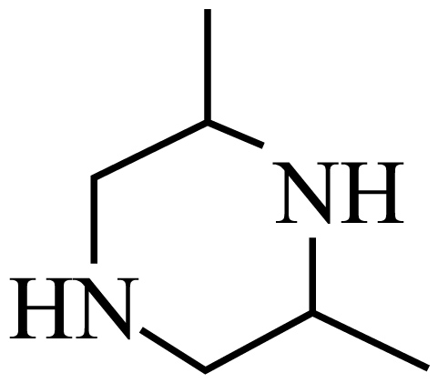
(2)c
(3) 醚键 取代反应
(4)乙基是推电子基团，三乙胺$\left[{\left({\text{C}}_{2}{\text{H}}_{5}\right)}_{3}\text{N}\right]$中N原子周围电子云密度大于乙胺$\left({\text{C}}_{2}{\text{H}}_{5}{\text{NH}}_{2}\right)$，则三乙胺$\left[{\left({\text{C}}_{2}{\text{H}}_{5}\right)}_{3}\text{N}\right]$的碱性强于乙胺$\left({\text{C}}_{2}{\text{H}}_{5}{\text{NH}}_{2}\right)$，能够更好地消耗反应生成的HCl，促进平衡正向移动，提高H的产率，而加入足量乙胺$\left({\text{C}}_{2}{\text{H}}_{5}{\text{NH}}_{2}\right)$，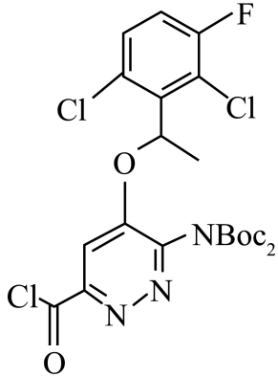会和乙胺$\left({\text{C}}_{2}{\text{H}}_{5}{\text{NH}}_{2}\right)$发生信息反应得到副产物（含酰胺基），降低H的产率
(5) 2 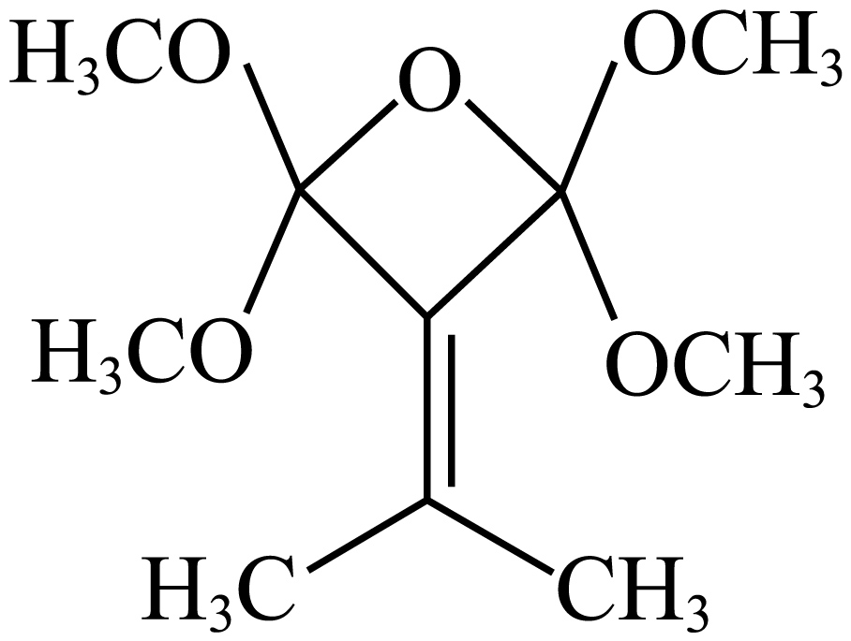或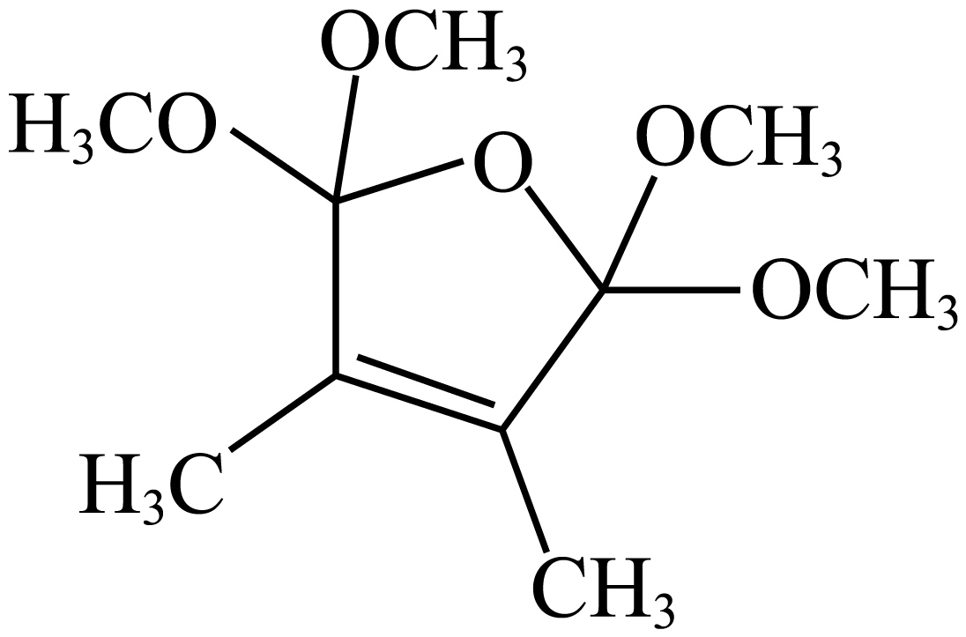
(6)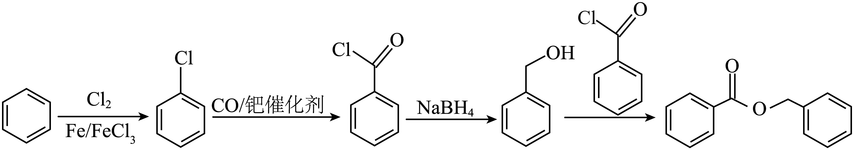
【分析】
由图可知，C发生类似F$→$G的反应生成D，由D的结构简式可知C为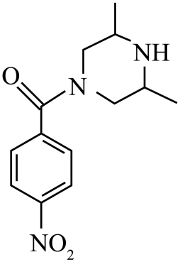，对比A、C的结构简式，结合B的分子式可以推知A和B发生取代反应生成C，则B为，D发生还原反应生成E，F和Boc₂O发生取代反应生成G，G发生已知信息的反应原理生成H，H和LiOH发生取代反应生成I，E和I经过多步反应生成J，以此解答。
【详解】（1）
由A的结构简式可知，A的化学名称是对硝基苯甲酸或4-硝基苯甲酸，由分析可知，B的结构简式为。
（2）由D和E的结构简式可知，D发生还原反应生成E，硝基转化为氨基，反应条件X可选择$\text{Fe}/$盐酸，故选c。
（3）
由F的结构简式可知，含氧官能团的名称是醚键。H和LiOH发生取代反应生成I，同时生成CH₃CH₂OH，化学方程式为：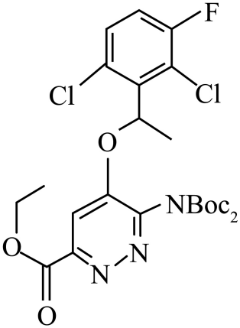+LiOH$→$ 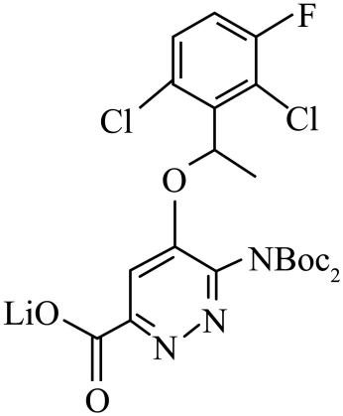+CH₃CH₂OH。
（4）
G发生已知信息的反应原理生成H，G和CO先反应生成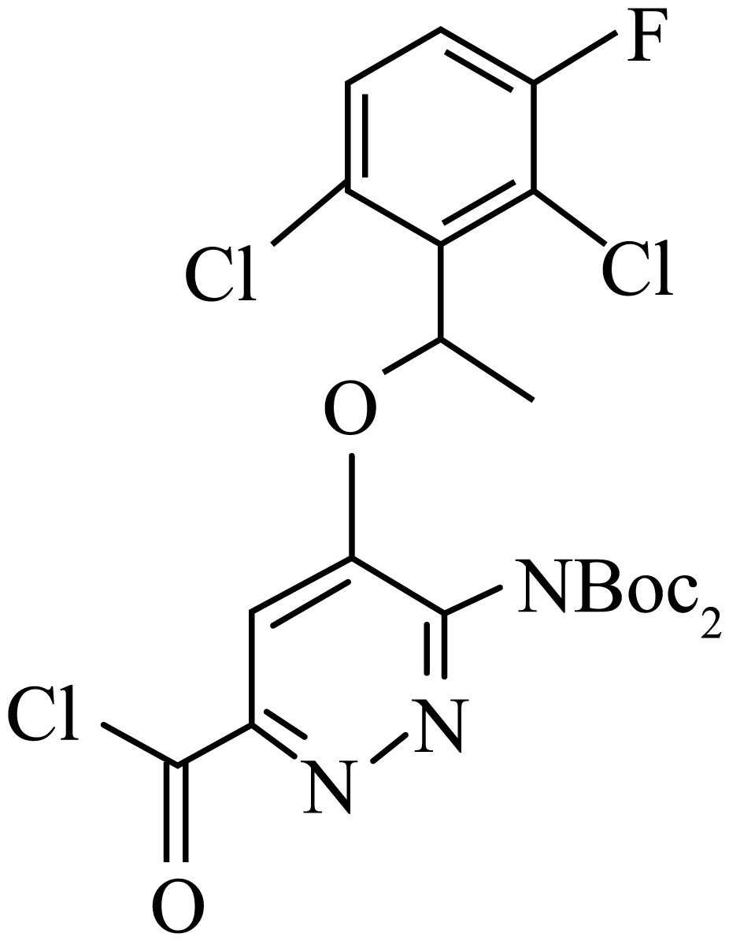，和C₂H₅OH发生取代反应生成H和HCl，烷基是推电子基团，三乙胺$\left[{\left({\text{C}}_{2}{\text{H}}_{5}\right)}_{3}\text{N}\right]$中N原子周围电子云密度大于乙胺$\left({\text{C}}_{2}{\text{H}}_{5}{\text{NH}}_{2}\right)$，则三乙胺$\left[{\left({\text{C}}_{2}{\text{H}}_{5}\right)}_{3}\text{N}\right]$的碱性强于乙胺$\left({\text{C}}_{2}{\text{H}}_{5}{\text{NH}}_{2}\right)$，能够更好地消耗反应生成的HCl，促进平衡正向移动，提高H的产率，而加入足量乙胺$\left({\text{C}}_{2}{\text{H}}_{5}{\text{NH}}_{2}\right)$，会和乙胺$\left({\text{C}}_{2}{\text{H}}_{5}{\text{NH}}_{2}\right)$发生信息反应得到副产物（含酰胺基），降低H的产率。
（5）
${\text{Boc}}_{\text{2}}\text{O}$的同分异构体满足条件：①含4个$−{\text{OCH}}_{3}$；②含非三元环的环状结构；③核磁共振氢谱显示有2组峰，含有2种环境的H原子，说明其是对称的结构，O原子需要参与成环； ④使酸性${\text{KMnO}}_{4}$溶液褪色，说明其中含有碳碳双键；若其中含有四元环，结构简式为；若其中含有五元环，结构简式为；综上所述，满足条件的同分异构体有2种，其中一种的结构简式为或。
（6）
苯先和Cl₂发生取代反应生成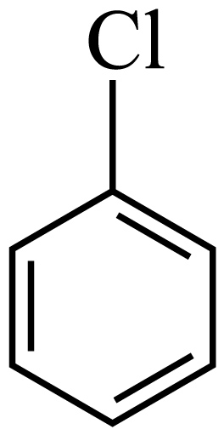，和CO在催化剂条件下反应生成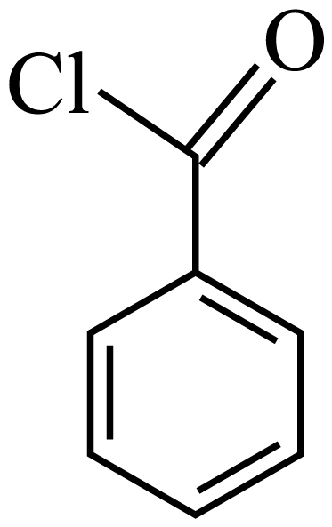，和NaBH₄发生还原反应生成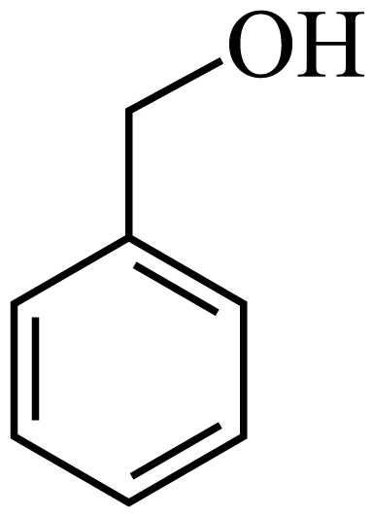，和发生取代反应生成目标产物，合成路线为：。

